SRCNN在Set5数据集的训练与测试

**1 实验目标**

实现一种图像超分辨率方法在Set5数据集上的测试，得到超分辨率图像，测量其与原始真实图像之间的PSNR、SSIM指标值。

**2 实验准备**

本次实验python环境为python3.9版本，框架为pytorch深度学习框架。

**3 实验内容**

**3.1 SRCNN网络**

SRCNN（Super-Resolution Convolutional Neural Network）是一种经典的用于图像超分辨率重建的深度学习网络，由Chao Dong等人于2014年提出。SRCNN通过学习从低分辨率图像到高分辨率图像的映射关系，实现了图像的超分辨率重建。

SRCNN算法流程为：

第一步:输入的低分辨率图像，通过双三次插值算法(Bicubic)先放大到目标尺寸，但此时还是低分辨率图像。

第二步：

通过三层卷积网络层拟合非线性操作。

第1层卷积作用:Patch extraction，图像块的提取和特征表示。

第2层卷积作用:Non-linear mapping，特征非线性映射。

第3层卷积作用:Reconstruction，重建为高分辨率图像。

SRCNN网络结构为：

第1层卷积层Patch extraction:输入低分辨率的patch，卷积核，得到n1个feature maps of LR.

第2层卷积层Non-linear mapping:输入feature map ofLR，卷积核，得到n2个feature maps of HR.

第3层卷积层Reconstruction:输入feature map of HR，卷积核，得到HR图像输出。下图1为SRCNN网络的结构。

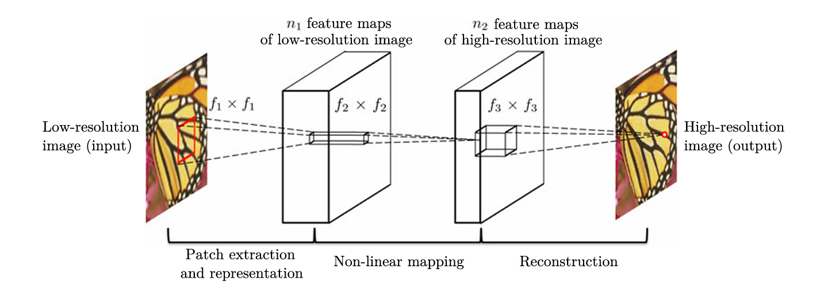

图1 SRCNN网络结构

**3.2 Set5 数据集**

Set5数据集是用于图像超分辨率重建领域的常用基准数据集之一，主要用于评估各种图像超分辨率算法的性能。Set5数据集由北京清华大学的学者李飞飞团队在2014年发布，是一组包含5张测试图像的数据集。这些测试图像选自不同类型的场景，并且包含了不同的纹理、结构和内容，以便全面评估图像超分辨率算法的性能。Set5数据集通常用于评估图像超分辨率算法在不同类型图像上的表现，如对纹理、边缘等细节的恢复效果。研究人员可以利用这个数据集来比较不同算法的性能，找出各种方法的优缺点，促进图像超分辨率领域的发展。

Set5数据集一共包含5张灰度图像，它们分别是：

Baboon：一个广泛用于图像处理领域的标准测试图像。

Barbara：一个人脸图像，用于评估算法对细节复杂度和边缘信息的处理能力。

Lena：一个经典的自然图像，通常用于测试图像处理算法的性能。

Peppers：另一个常用的自然图像，包含丰富的颜色和纹理。

Foreman：一个视频序列中的一帧图像，用于测试算法处理真实场景的能力。

**4 实验过程**

**4.1 数据集设置**

训练集采用91-Image数据集，包含91组训练图像，用于训练图像超分辨率算法。这些训练图像通常来自于自然场景、人物肖像等各种不同类型的图像。测试集采用Set5数据集。

**4.2 测试方法**

首先，我们使用Bicubic插值对原始图像进行下采样，然后使用已经训练好的SRCNN模型对下采样后的图像进行超分辨率处理。最后，我们评估生成的超分辨率图像与原始真实图像之间的相似度，使用PSNR和SSIM作为评价指标。

**5 实验结果及分析**

训练网络设置epoch为100，得到并保存效果最好的模型参数。具体结果如下图2所示。

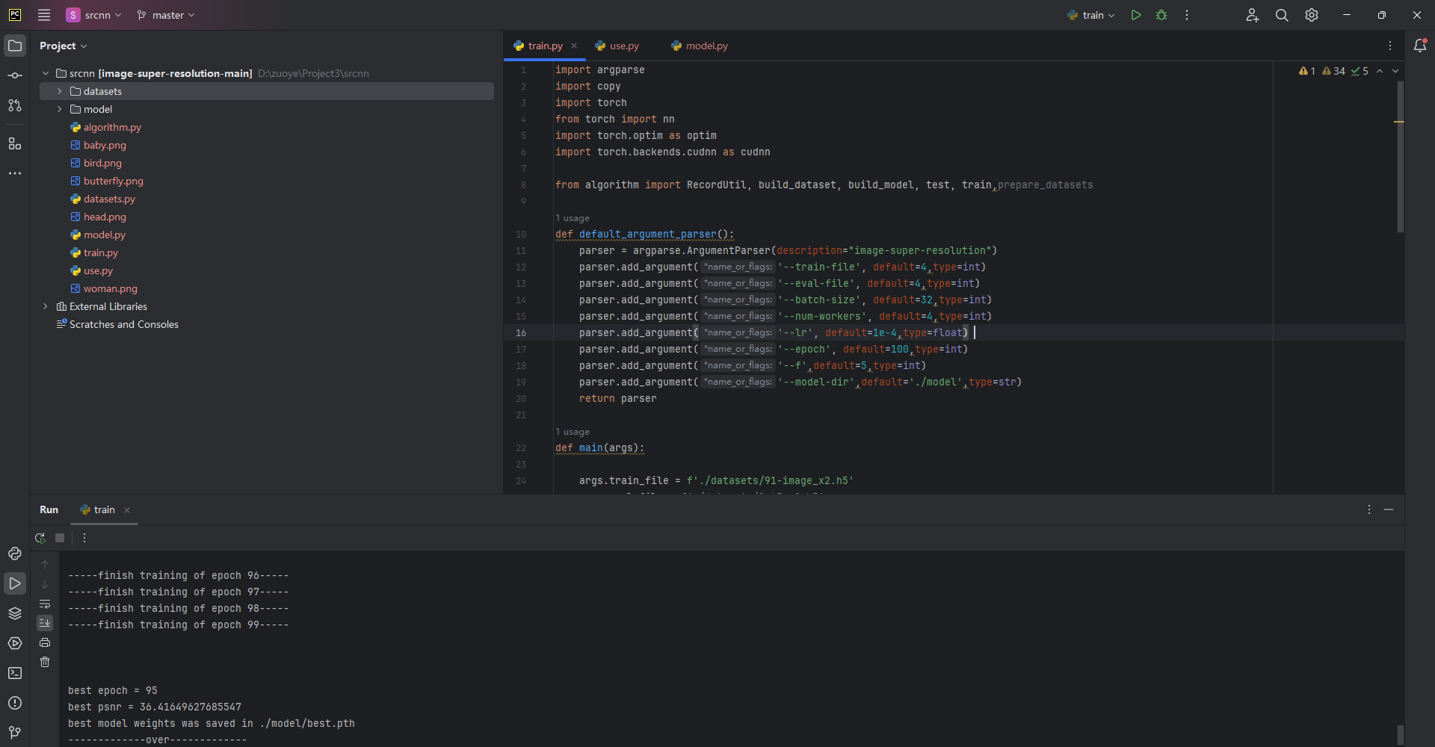

图2 训练结果

然后对测试集的5张图像按要求进行测试，得到结果如下：

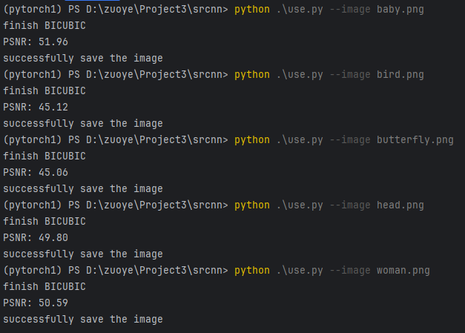

图3 测试结果

作为对比，我们分别打开测试前后的woman.png图像，将图像放大至同等比例895%，可以观察到，在人像的鼻子及上嘴唇附近，原图像中的噪点得到了改善。

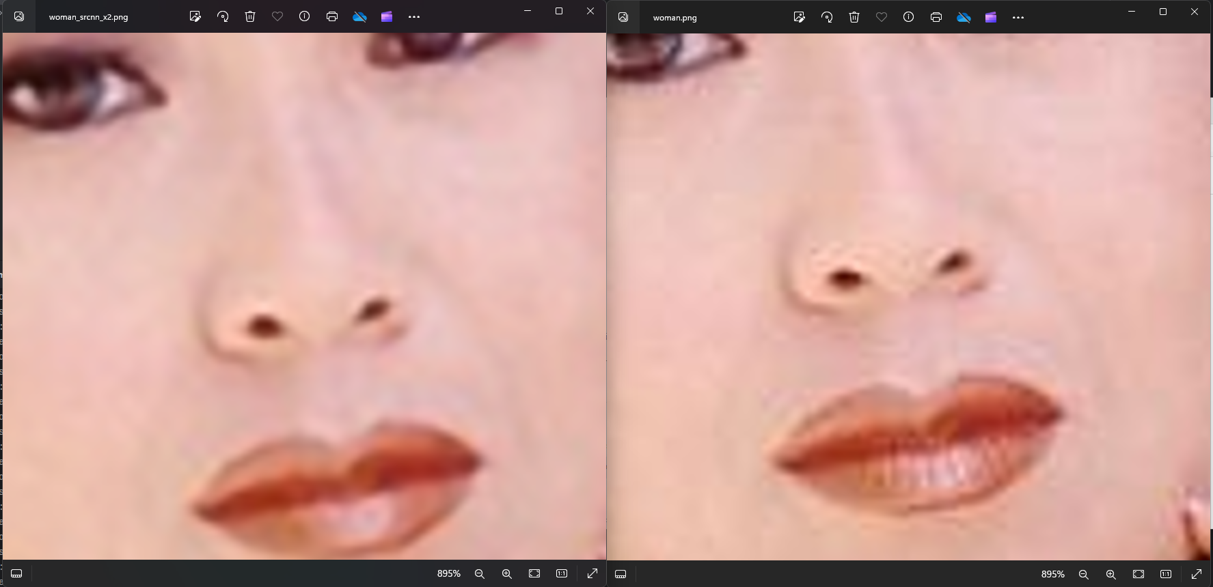

图4 效果对比 左侧为优化后图像 右侧为原图

优点：

端到端训练：SRCNN采用端到端的训练方式，从低分辨率图像到高分辨率图像的直接映射，避免了传统方法中复杂的手工特征提取和插值过程。

非线性建模能力：SRCNN网络通过多个卷积层和非线性激活函数，能够学习复杂的非线性映射关系，提高对图像细节的恢复能力。

计算效率较高：SRCNN相对于一些更深层次的网络结构来说，它的计算量较小，因此在图像超分辨率重建任务上具有一定的实时性。

缺点：

对大规模数据集依赖性：SRCNN在训练阶段需要大量的高分辨率图像作为训练样本，如果数据集规模不足，则可能导致模型的泛化能力不足或过拟合问题。

难以处理复杂纹理和结构：SRCNN的网络结构相对简单，可能无法很好地处理一些复杂纹理和结构的图像，对于这些情况下的超分辨率重建效果可能不如更复杂的网络结构。

可能的改进方向：

增加网络深度：可以考虑增加SRCNN网络的深度，引入更多的卷积层和参数，以增强网络的表达能力和非线性建模能力。

引入注意力机制：可以探索引入注意力机制，使网络能够更好地关注图像中的重要区域，在保留细节的同时提高整体的重建质量。

结合生成对抗网络（GAN）：可以将SRCNN与生成对抗网络（GAN）相结合，利用GAN的判别器网络来提供更准确的损失函数，进一步提升超分辨率重建效果。